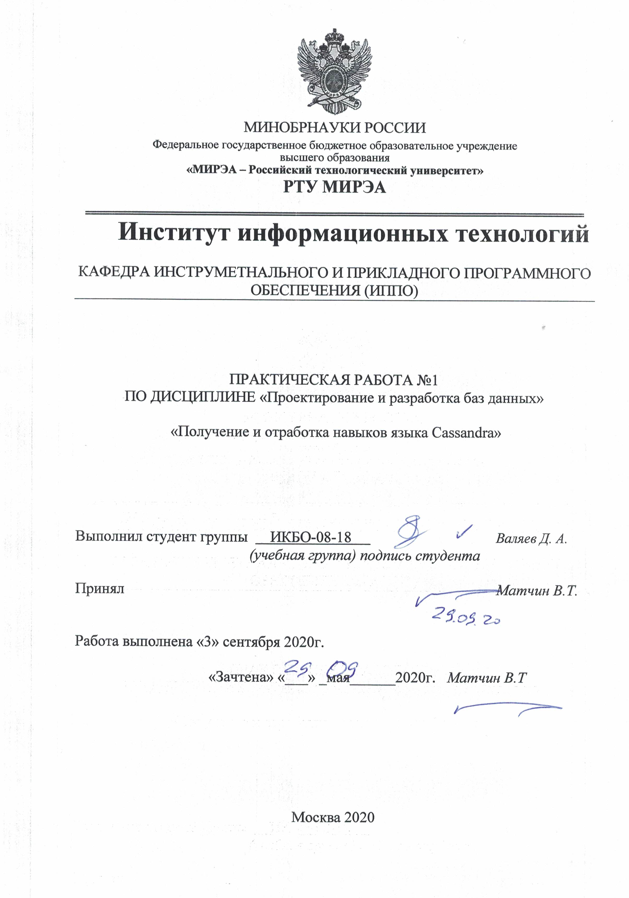

**Цель работы**

Получить и отработать навыки работы с распределенной СУБД Apache Cassandra.

**Теоретическое введение**

Apache Cassandra – распределённая система управления базами данных, относящаяся к классу NoSQL-систем и рассчитанная на создание высокомасштабируемых и надёжных хранилищ огромных массивов данных, представленных в виде хэша. Написана на языке Java, реализует распределённую hash-систему, сходную с DynamoDB, что обеспечивает практически линейную масштабируемость при увеличении объёма данных. Использует модель хранения данных на базе семейства столбцов, чем отличается от систем, подобных MemcacheDB, которые хранят данные только в связке «ключ — значение», возможностью организовать хранение хэшей с несколькими уровнями вложенности. Относится к категории отказоустойчивых СУБД: помещённые в базу данные автоматически реплицируются на несколько узлов распредёленной сети или даже равномерно распределяются в нескольких дата-центрах, при сбое узла его функции на лету подхватываются другими узлами, добавление новых узлов в кластер и обновление версии Cassandra производится на лету, без дополнительного ручного вмешательства и переконфигурации других узлов.

**Установка Cassandra**

Для установки Cassandra я использовал виртуальную машину с ос Ubuntu 20.04, для установки необходимо установить java-8, а также саму Cassandra. Выполняем следующие команды в консоли:

sudo apt update

sudo apt install openjdk-8-jdk

java –version

sudo apt install apt-transport-https

wget -q -O - https://www.apache.org/dist/cassandra/KEYS | sudo apt-key add -

sudo sh -c 'echo "deb http://www.apache.org/dist/cassandra/debian 311x main" > /etc/apt/sources.list.d/cassandra.list'

sudo apt update

sudo apt install Cassandra

nodetool status

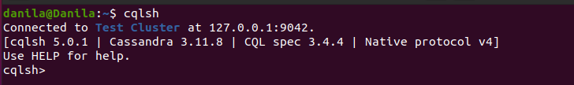

Рисунок 1 – запуск cqlsh.

**Создание пространства ключей**

Для создания пространства ключей используется команда CREATE KEYSPACE. Для переключения между пространствами ключей – USE.

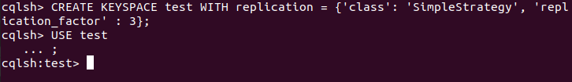

Рисунок 2 – Пространство ключей test

Рисунок 3 – Изменение и удаление пространства ключей.

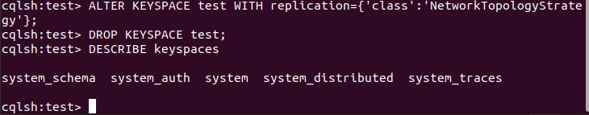

**Создание коллекции столбцов (таблицы)**

Для создания коллекции столбцов используется команда CREATE TABLE. Для изменения коллекции – ALTER TABLE. Для удаления таблицы – DROP TABLE. Заполнение данных производится через INSERT.

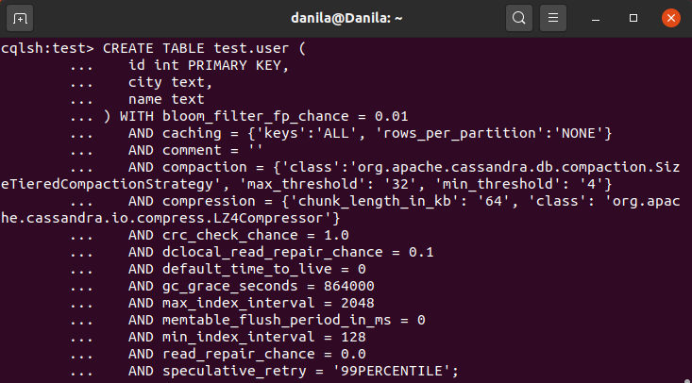

Рисунок 4 – Коллекция столбцов users.

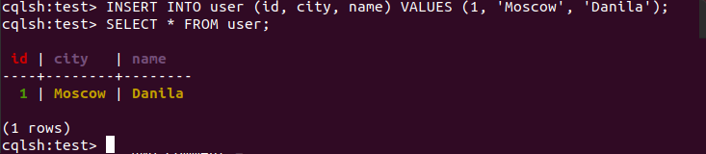

Рисунок 5 – Заполнение таблицы users.

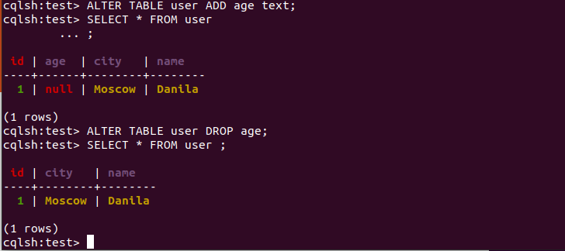

Рисунок 6 – Изменение таблицы users.

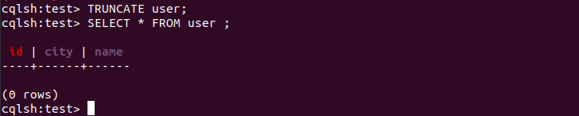

Рисунок 7 – Очистка таблицы users.

**Выводы:**

В ходе данной работы я получил навыки работы с языком Cassandra и успешно отработал типовые задачи.

**Библиографический список**:

1. CoderLessons [Электронный ресурс]. URL: <https://coderlessons.com/tutorials/bolshie-dannye-i-analitika/vyuchi-kassandru/kassandra-kratkoe-rukovodstvo\>
2. How to Install Apache Cassandra on Ubuntu 20.04 [Электронный ресурс]. URL: https://linuxize.com/post/how-to-install-apache-cassandra-on-ubuntu-20-04/